بسم الله الرحمن الرحيم
السلام عليكم ورحمة الله وبركاته
كل عام و انتن بخير اخواتى الحبيبات
و جعله علينا جميعا شهراا مباركا و يعيننا فيه على صيامه و قيامه و تلاوة كتابه الكريم ..
اخواتى إليكن الآن ..
مواعيد برامج قناة الناس وغيرها من البرامج الدينية في القنوات الأخرى ...
(1) مواعيد برامج قناة الناس ( الآن في رمضان )
نبدأ على بركة الله
------------
برنامج المبشرون بالجنة
يوميا فى رمضان
الساعه 20:30 بتوقيت مصر
مع فضيلة الشيخ : سالم ابو الفتوح
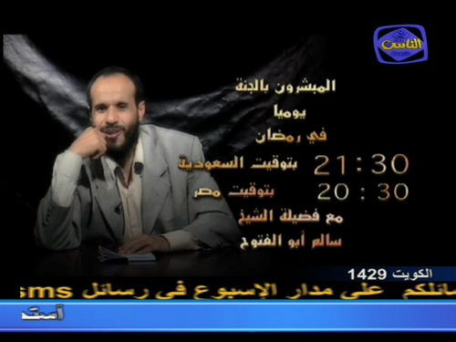
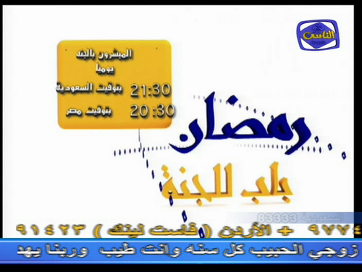
------------
برنامج : تجويد القرأن
يوميا فى رمضان
الساعة 17:00 بتوقيت مصر
مع فضيلة الشيخ : احمد عامر
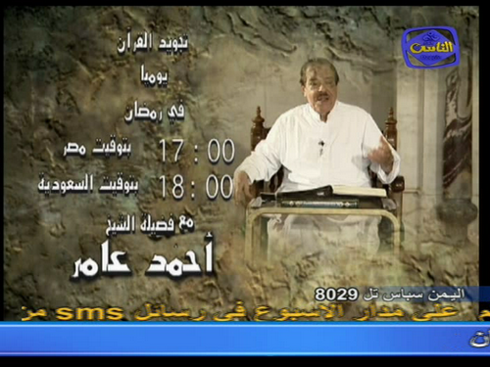
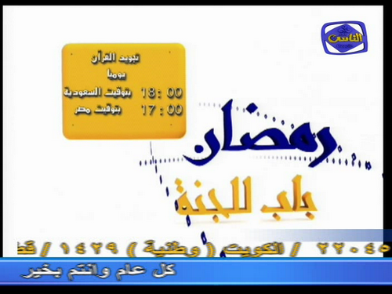
-----------
يوميا مع الدكتور : ياسير نصر
الساعة : 11:30 مساء بتوقيت مصر
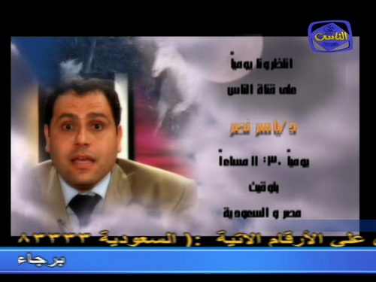
-----------
برنامج : أصل الوصول
يوميا فى رمضان
الساعة 17:15 بتوقيت مصر
مع فضيلة الشيخ : محمد حسين يعقوب
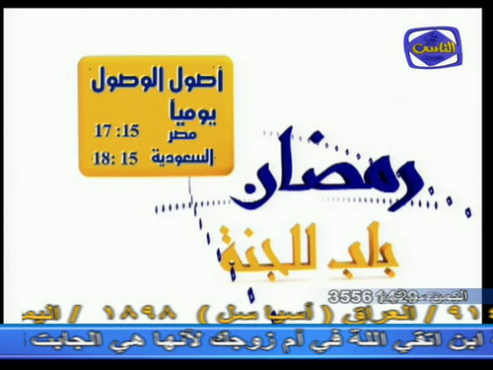
---------------
برنامج : صائم ولكن
يوميا فى رمضان
الساعة 14:50 بتوقيت مصر
مع فضيلة الشيخ : أحمد الجهني
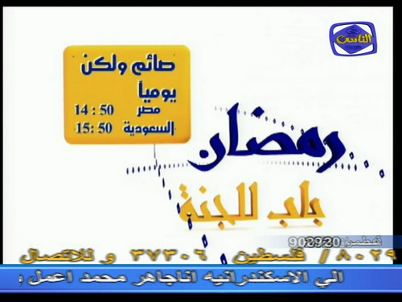
<><><><><><><><><><><><><><><><><><><><>
3- مواعيد برامج قناة الرحمه (الان فى رمضان )
يوم السبت
عيادة الرحمة ------------ 12 : 1 ظهرا
نبض الشباب للشيخ محمد الصاوى ---- 1.15 : 2.15
عظماء صغار للشيخ أمين الأنصارى ---- 3 : 3.45
خطباء المستقبل للشيخ عبد الوهاب الداوودى -- 4.15 : 5.15
آيات الأحكام للشيخ القصبى زلط --5.30 : 6.30
فقه الفرائض للدكتور أيمن خليل -- 6.45 : 7.45
لعلهم يتفكرون للشيخ خالد عبد الله -- 8 : 8.45
فقه المعاملات للشيخ جمال المراكبى -- 9 : 10.30
مكارم الأخلاق للشيخ أيمن صيدح -- 11 : 12
إقرأ وإرتق الشيخ مصطفى اللاهونى -- 12.15 : 1.15
يوم الأحد
عيادة الرحمة ------------ 12 : 1 ظهرا
أسماء الله الحسنى للشيخ إبراهيم الحماحمى -- 1.15 : 2.15
المواد التعليمية ------------- 3 : 3.45
بستان الآداب للشيخ جلال الخطيب -- 4.15 : 5.15
فقه العبادات للشيخ أبو بكر الحنبلى -- 5.30 : 6.30
لماذا أسلموا للدكتور حسام عقل -- 6.45 : 7.45
صحابيات حول الرسول -- 8 : 8.45
تفسير القرآن للشيخ محمد حسان -- 9 : 10.30
مجلس الرحمة ----------- 11 : 12
إقرأ وإرتق للشيخ مصطفى اللاهونى -- 12.15 : 1.15
يوم الإثنين
الصحة النفسية للمرأة للدكتور سعد رياض ---------- 12 : 1
جيل لم يتكرر للشيخ سعد عرفات ---------- 1.15 : 2.15
المواد التعليمية ---------------------- 3 : 3.45
إسلامنا للدكتور عمر بن عبد العزيز -------- 4.15 : 5.15
واحة السنة للشيخ هشام البيلى ------- 5.30 : 6.30
فتاوى الرحمة للشيخ محمد حسان -------- 6.45 : 8.45
من فيض القرآن ------------------------- 8 : 8.45
التزكية للشيخ محمد حسين يعقوب ---------- 9 : 10.30
رسالة المسجد للشيخ مقدام الحضرى --------- 11 : 12
إقرأ وإرتق للشيخ مصطفى اللاهونى ---------- 12.15 : 1.15
يوم الثلاثاء

عيادة الرحمة -------------------- 12 : 1 ظهرا
لمن كان له قلب للشيخ محمد الشربينى ---- 1.15 : 2.15
المواد التعليمية ---------------------------- 3 : 3.45
التراجم للشيخ سامى العربى ---------- 4.15 : 5.15
لغتنا العربية للدكتور على ------------- 5.30 : 6.30
السيرة النبوية للدكتور محمد العدوى -------------- 6.45 : 7.45
أصول الفقه ---------------------------- 8 : 8:45
ففروا إلى الله للشيخ محمد الزغبى --------- 9 : 10.30
مجلس الرحمة ---------------------------- 11 : 12
إقرأ وإرتق للشيخ مصطفى اللاهونى ----------- 12.15 :1.15
يوم الأربعاء
عيادة الرحمة --------------------------------- 12 : 1
مع الدعاة للدكتور المرسى شولح ------------- 1.15 : 2.15
الماد التعليمية ------------------------------ 3 : 3.45
شرح كتاب العلم للشيخ مجدى عرفات --------- 4.15 : 5.15
أصول الدعوة للدكتور طلعت عفيفى ---------- 5.30 : 6.30
الأسرة فى ظلال الإسلام للدكتور ابو الفتوح عقل -- 6.45 : 7.45
لا تقربوا للشيخ مسعد أنور ----------------- 8 : 8.45
جبريل يسأل والنبى يجيب للشيخ محمد حسان ----- 9 : 10.30
مع القرآن للدكتور احمد عبد العزيز ------------- 11 : 12
إقرأ وإرتق للشيخ مصطفى اللاهونى ----------- 12.15 : 1.15
يوم الخميس

عيادة الرحمة ----------------------------- 12 : 1
مع الحبيب للشيخ عبده الهتيمى --------------- 1.15 : 2.15
المواد التعليمية ---------------------------- 3 : 3.45
نحو النحو للدكتور محمد عبد المعطى -------------- 4.15 : 5.15
شرح كتاب الوجيز للشيخ عبد العظيم بدوى --------- 5.30 : 6.30
تيسير مصطلح الحديث للدكتور مروان شاهين -------- 6.45 : 7.45
صحابيات حول الرسول للشيخ محمود المصرى ----------- 8 : 8.45
أحكام النساء للشيخ مصطفى العدوى --------------- 9 : 10.30
مجلس الرحمة ------------------------------ 11 : 12
إقرأ وإرتق للشيخ مصطفى اللاهونى ----------- 12.15 : 1.15
يوم الجمعة
خطب منبرية -------------------------- 12 : 1 ظهرا ً
إعادة حلقة التفسير للشيخ محمد حسان -------- 1.15 : 2.15
فن التربية للدكتور صالح عبد الكريم ------------ 3 : 3.45
حقوق الإنسان فى الإسلام للدكتور محمد عبد السلام أبو خزيم -- 4.15 : 5.15
الميثاق الغليظ للشيخ علاء سعيد ------------- 5.30 : 6.30
فتاوى الرحمة للشيخ محمد حسان ----------- 6.45 : 8.45
قراءة فى الكتب الستة --------------------------- 8 : 8.45
أجوبة الإيمان للشيخ محمد داوود -------------- 9 : 10.30
البرهان فى إعجاز القرآن للدكتور سمير تقى الدين ------- 11 : 12
إقرأ وإرتق للشيخ مصطفى اللاهونى ----------- 12.15 : 1.15
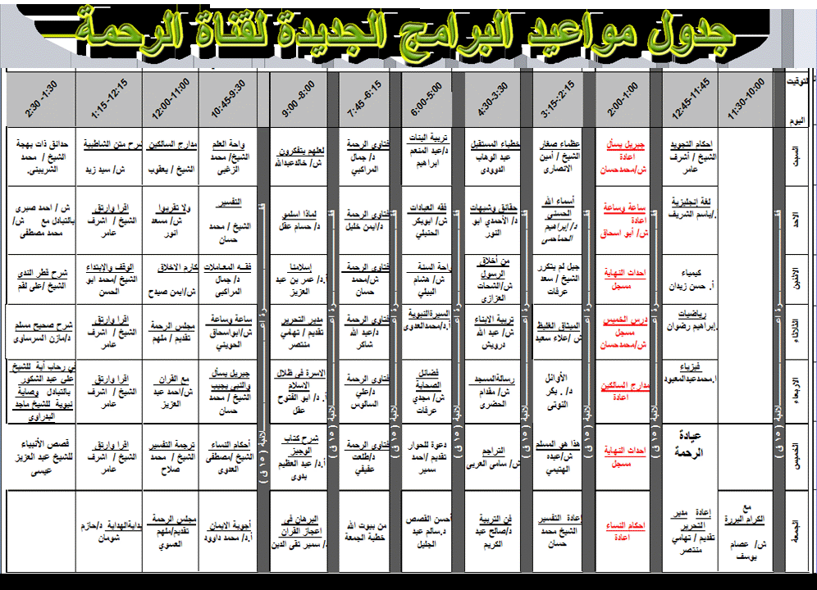
و هذه مواعيد بعض البرامج على بعض القنوات من المختلفه
برنامج الكنز المفقود للداعية مصطفى حسني
يعرض حصريا على قناة اقرأ
الساعه 11:00 بتوقيت القاهرة و(منتصف الليل)12:00 بتوقيت السعودية
والاعادة
1)الساعة5:30 صباحا بتوقيت القاهرة
الساعة 6:30 صباحا بتوقيت السعودية
2) الساعه 12:30 ظهرا بتوقيت القاهرة
برنامج الطريق الصح للداعية معز مسعود
يعرض على قناة المحور والقناة الاولى المصرية يوميا
قبل الافطار
الساعة 5:30 بتوقيت القاهرة
والاعادة
الساعة 8:30 على قناة المحور
برنامج خواطر 4 للأستاذ أحمد الشقيري
يعرض على قناة mbc
(لم يتحدد الميعاد بعد)
ويعرض على قناة الرسالة
الساعه 8 الا ربع مساءا بتوقيت السعودية
برنامج يوسف والاحلام للشيخ محمود المصري
يعرض على قناة الناس
برنامج اوصاني خليلي للشيخ خالد عبد الله
مع الشيوخ( محمد حسان - سالم عبد الجليل-حازم ابو)
يعرض على قناة اقرأ يوميا
الساعة7:30 بتوقيت مكة المكرمة
والساعة 6:30 يتوقيت القاهرة
والاعادة
الساعة 2:00 بتوقيت القاهرة
برنامج الدين والحياة للدكتورة عبلة الكحلاوي
يعرض على قناة الحياة يوميا
الساعة 9:30 مساء
برنامج قطائف للشيخ خالد الجندي
يعرض على قناة الحياة يوميا
الساعة 4 عصرا
برنامج دلائل وشمائل للدكتور محمد العريفي
يعرض على قناة اقرأ
الساعة 6:00 بتوقيت السعودية
و5:00 بتوقيت القاهرة
والاعادة
الساعة 1:00 ظهرا بتوقيت السعودية
برنامج روائع من حضارتنا للدكتور طارق سويدان
يعرض على قناة اقرأ
الساعة 5:30 بتوقيت السعودية
برنامج الاعجاز الاجتماعي في القران والسنة للدكتور زغلول النجار والشيخ جاسم المطوع
يعرض على قناة اقرأ
الساعة2:30 بتوقيت القاهرة
والاعادة
الساعة 7:00 صباحا بتوقيت القاهرة
------------------------------------------------------------
م
ن
ق
و
ل
للاهمــــــــــيه
و بعد ساعات باذن الله
ستنزل مواعيد قناة الحكمه و الحافظ
و كل عام و انتم بخير
و كل عام و انتم الى الله اقرب و على طاعته ادوم
جزاكم الله خيراا
و السلام عليكم و رحمة الله و بركاته


(( استغفر الله الذى لا اله الا هو الحى القيوم واتوب اليه ))
سبحان الله وبحمده ..سبحان الله العظيم ..لا اله الا الله والله اكبر
( اللهم اعنا على ذكرك وشكرك وحسن عبادتك )

